
АДМИНИСТРАЦИЯ
ВЕРХНЕКАМСКОГО МУНИЦИПАЛЬНОГО ОКРУГА
КИРОВСКОЙ ОБЛАСТИ

ПОСТАНОВЛЕНИЕ

26.09.2022 |  | № | 1319
г. Кирс
Об увековечивании памяти погибших при защите Отечества
на территории Верхнекамского муниципального округа

В соответствии со статьей 9 Федерального закона от 14 января 1993 года № 4292-1 «Об увековечении памяти погибших при защите Отечества», руководствуясь Федеральным законом от 06 октября 2003 года № 131-ФЗ «Об общих принципах организации местного самоуправления в Российской Федерации», Уставом муниципального образования Верхнекамский муниципальный округ Кировской области, в целях увековечения памяти погибших при защите Отечества, администрация Верхнекамского муниципального округа ПОСТАНОВЛЯЕТ:
1. Утвердить Положение «Об увековечивании памяти погибших при защите Отечества на территории Верхнекамского муниципального округа» согласно приложению.
2. Контроль за исполнением настоящего постановления возложить на заместителя главы администрации Верхнекамского муниципального округа по социальным вопросам Гилёву Л.М.
3. Настоящее постановление вступает в силу с момента его официального опубликования в Информационном бюллетене органов местного самоуправления муниципального образования Верхнекамский муниципальный округ Кировской области.

Глава Верхнекамского
муниципального округа И.Н. Суворов
____________________________________________________________

ПОДГОТОВЛЕНО

Заместитель главы администрации
Верхнекамского муниципального округа
по социальным вопросам Л.М. Гилёва

СОГЛАСОВАНО

Заведующий правовым отделом Н.А. Шмигальская

Разослать: Гилёвой Л.М. – 10 шт.

Приложение

УТВЕРЖДЕНО

постановлением администрации
Верхнекамского муниципального округа от 26.09.2022 № 1319

ПОЛОЖЕНИЕ
«Об увековечивании памяти погибших при защите Отечества
на территории Верхнекамского муниципального округа

- Общие положения

1.1. Настоящее Положение разработано в соответствии с федеральным законом от 06 октября 2003 года № 131-ФЗ «Об общих принципах организации местного самоуправления в Российской Федерации», в целях реализации статьи 5 Закона Российской Федерации от 14 января 1993 года № 4292-1 «Об увековечении памяти погибших при защите Отечества» и регламентирует вопросы по увековечиванию памяти погибших при защите Отечества на территории Верхнекамского муниципального округа в части захоронения и содержания мест захоронения.
1.2. Администрация Верхнекамского муниципального округа в пределах своей компетенции:
- осуществляет мероприятия по содержанию в порядке и благоустройству воинских захоронений, мемориальных сооружений и объектов, увековечивающих память погибших при защите Отечества, которые находятся на территории муниципального образования;
- ведет учёт воинских захоронений, устанавливает мемориальные знаки (информационные таблички), составляет паспорта на каждое воинское захоронение, находящееся на территории Верхнекамского муниципального округа;
- восстанавливает пришедшие в негодность воинские захоронения, мемориальные сооружения и объекты, увековечивающие память погибших на территории муниципального образования.

2. Порядок учёта мемориальных сооружений и объектов, увековечивших память погибших при защите Отечества
на территории Верхнекамского муниципального округа

2.1. Учёту подлежат все мемориальные сооружения и объекты, расположенные на территории муниципального образования, независимо от того, в чьём пользовании или собственности они находятся.
2.2. Учёт мемориальных сооружений и объектов включает выявление, обследование, определение их исторической, научной, художественной или иной культурной ценности, фиксацию и изучение, составление документов муниципального учёта.
2.3. Документы учёта мемориальных сооружений и объектов подлежат постоянному хранению.
2.4. На каждое мемориальное сооружение или объект составляется паспорт, который является учётным документом, содержащим сведения и фактические данные, характеризующие историю памятника, его современное состояние, местонахождение, оценку исторического, научного, художественного или иного культурного значения.
Также в паспорте указываются иные сведения, касающиеся мемориальных сооружений и объектов (захоронений).
Паспорт может содержать зарисовку или фотографию мемориального сооружения или объекта.
2.5. Специалистом по социальной работе администрации Верхнекамского муниципального округа ведётся реестр воинских захоронений, мемориальных сооружений и объектов, увековечивающих память погибших при защите Отечества, которые находятся на территории муниципального образования.

3. Сохранность, содержание и благоустройство
мемориальных сооружений и объектов

3.1. Контроль за состоянием и сохранностью воинских захоронений, мемориальных сооружений и объектов, увековечивших память погибших при защите Отечества, расположенных на территории муниципального образования в соответствии с настоящим Положением, осуществляет администрация Верхнекамского муниципального округа.
3.2. Мероприятия по обеспечению сохранности, содержанию и благоустройству воинских захоронений, мемориальных сооружений и объектов проводятся за счёт средств бюджета муниципального образования, благотворительных пожертвований и других источников финансирования.
Вопросы финансирования работ, связанных с обеспечением сохранности, содержания и благоустройства воинских захоронений, мемориальных сооружений и объектов, увековечивших память погибших при защите Отечества, расположенных на территории муниципального образования, выносятся на Думу Верхнекамского муниципального округа.
3.3. Мероприятия по обеспечению сохранности воинских захоронений, мемориальных сооружений и объектов, увековечивших память погибших при защите Отечества, расположенных на территории муниципального образования включают:
- соблюдение правил учёта;
- установку мемориального знака, информационной таблички;
- организацию проведения обследований мемориальных сооружений или объектов;
- согласование заданий и проектов проведения работ на воинских захоронениях, мемориальных сооружениях или объектах;
- контроль за обеспечением сохранности воинских захоронений, мемориальных сооружений и объектов, увековечивших память погибших при защите Отечества, расположенных на территории муниципального образования.
3.4. На каждом воинском захоронении, мемориальном сооружении и объекте, увековечившем память погибших при защите Отечества, расположенных на территории Верхнекамского муниципального округа устанавливаются мемориальный знак или информационная табличка, содержащая основные данные о воинских захоронениях, мемориальных сооружениях и объектах, увековечивших память погибших при защите Отечества и указания о том, что объект охраняется.
Требования к мемориальным знакам:
1) вид – прямоугольная пластина с нанесением надписей и обозначений методом, обеспечивающим их хорошую читаемость, различаемость и длительную сохранность.
2) материал пластины, метод нанесения на неё надписей и обозначений, а также крепление должны быть устойчивыми к неблагоприятным воздействиям окружающей среды, в том числе климатическим и коррозийным, а также иметь защитные свойства для предотвращения или оперативного исправления негативных воздействий, в том числе совершения хулиганских действий и актов вандализма, расклейки объявлений, нанесения несанкционированных надписей и изображений;
3) на пластине должны быть нанесены следующие информационные записи:
- вид воинского захоронения (военные мемориальные кладбища, воинские кладбища, отдельные воинские участки на общих кладбищах, братские и индивидуальные могилы на общих кладбищах и вне кладбищ и так далее);
- полное наименование воинского захоронения в строгом соответствии с его написанием в реестре воинских захоронений субъекта Российской Федерации (органа местного самоуправления);
- сведения о времени возникновения или дате создания воинского захоронения;
- размещение кратких исторических событий, предшествующих созданию воинского захоронения, связанных с ним исторических событий;
- информация о регистрации воинского захоронения;
- информация о границах воинского захоронения;
- информация о собственнике воинского захоронения и ответственном государственном органе (органе местного самоуправления, организации (учреждения) за содержание воинского захоронения;
- слова «Подлежит государственной охране. Лица, причинившие вред воинскому захоронению, несут в соответствии с законодательством Российской Федерации уголовную, административную и иную ответственность»;
4) информационные обозначения должны иметь одинаковый размер, единый цветовой вариант воспроизведения и помещаться слева направо. Возможно нанесение дополнительных пояснений к основной информации, которые наносятся ниже основных информационных надписей и обозначений;
5) в центре пластины, выше информационных надписей, располагается эмблема воинского захоронения:
- времён Гражданской войны (рис № 1),
- времён Великой Отечественной войны (рис. № 2),
- локальных войн (рис. № 3).

Рисунок № 1



Рисунок № 2



Рисунок № 3

Рисунок № 3
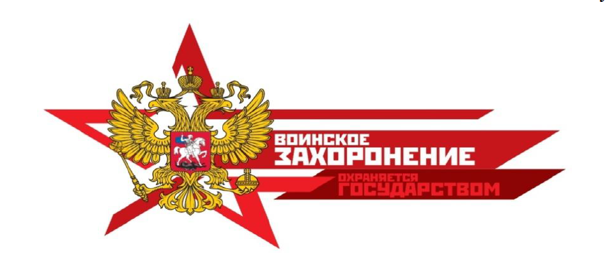
Место расположения Знака должны быть доступно для прочтения и внешним видом согласовываться с воинским захоронением.
Воинские захоронения, уже имеющие мемориальный знак, по решению органа местного самоуправления, может быть заменён при плановой реконструкции воинских захоронений.
Установленный на воинском захоронении мемориальный знак может быть демонтирован (устранён) по решению органа местного самоуправления в случае: ремонта мемориального знака, замены информационных надписей и обозначений или проведения работ при реконструкции (ремонта) воинского захоронения.
3.5. Ответственность за охрану, содержание и благоустройство (подметание территорий, дорог, аллей; сбор мусора; выкашивание газонов; формирование крон деревьев и кустарников; побелка деревьев и бордюрного камня; окраска оград и скамеек, текущий ремонт заборов, скульптур, постаментов; содержание мест общего пользования) мемориалов и воинских захоронений несет администрация Верхнекамского муниципального округа.
3.6. Снос, перемещение и изменение воинских захоронений, мемориальных сооружений и объектов, увековечивших память погибших при защите Отечества, запрещается.
3.7. Органы местного самоуправления обязаны организовывать подготовку мемориалов и воинских захоронений к общероссийским праздникам.
3.8. Для подготовки мемориалов и воинских захоронений к общероссийским праздникам возможно привлечение к работам на безвозмездной основе граждан, в том числе школьников, студентов.
3.9. Организацию дней памяти и других мероприятий на территории мемориалов и у воинских захоронений осуществляют органы местного самоуправления во взаимодействии с учреждениями культуры и образования.

______________________________

